Системы компьютерной математики.
Название | Ссылка | Автор, название, описание | Скриншот
Maxima | Ссылка | Т. Н. Губина, Е. В. Андропова: РЕШЕНИЕ ДИФФЕРЕНЦИАЛЬНЫХ  УРАВНЕНИЙ В СИСТЕМЕ КОМПЬЮТЕРНОЙ  МАТЕМАТИКИ MAXIMA | 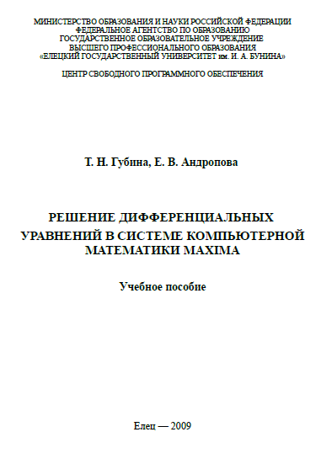
 | Ссылка | Сайт: Система компьютерной алгебры Maxima | 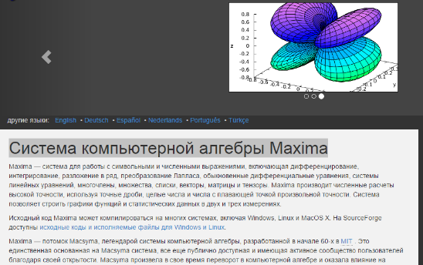
 | Ссылка | Настоящее учебное пособие содержит описание основных приемов работы с компьютерной программой для выполнения алгебраических вычислений, символьных преобразований и построения разнообразных графиков — Maxima | 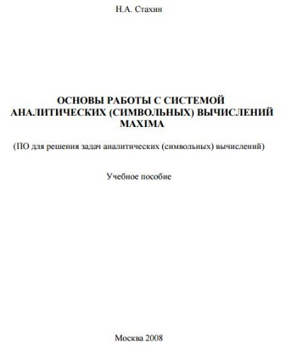
 | Ссылка | Краткое пособие по Maxima, в котором описаны ОСНОВЫ работы с данной системой. | 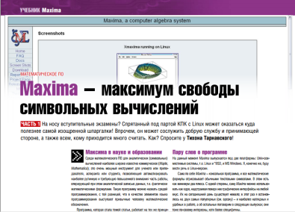
 | Ссылка |  | 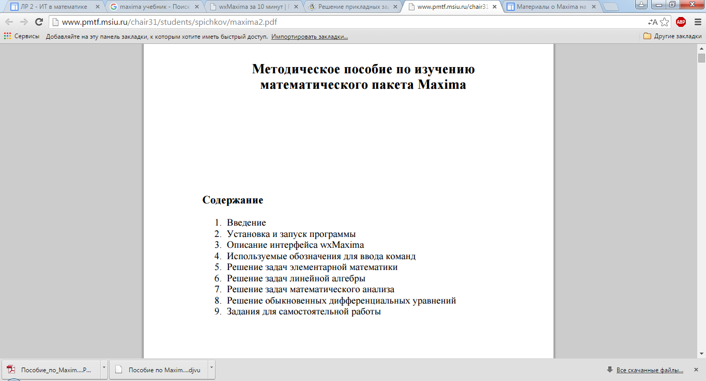
MathCad | Ссылка | СИСТЕМА КОМПЬЮТЕРНОЙ МАТЕМАТИКИ  MATHCAD  УЧЕБНО-МЕТОДИЧЕСКОЕ ПОСОБИЕ | 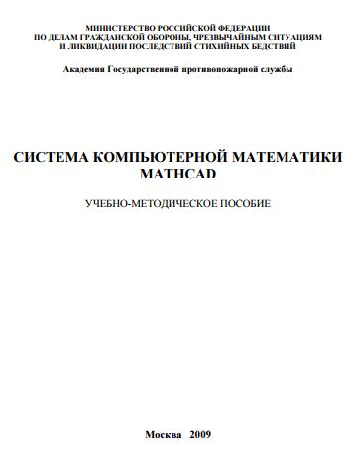
 | Ссылка | Электронный курс по MathCAD  Курс для пользователя знакомого с основами программирования. | 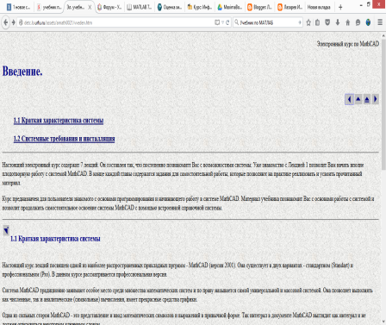
 | Ссылка | Практическое использование пакета Mathcad  при решении задач. И. А. Алекйников
Eureka  (устарела) | Ссылка | Работа с программой EUREKA | 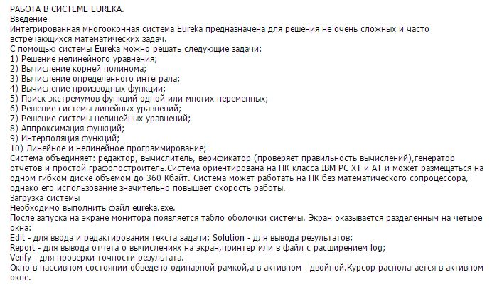
MatLab | Ссылка | Лазарев Юрий Федорович. Начала  программирования  в среде MatLAB: Учебное пособие. - К.: НТУУ "КПИ", 2003. – 424 с
 | Ссылка | MatLab. Руководство для начинающих  Базовые сведения о программе, необходимые для реализации основных алгоритмов. | 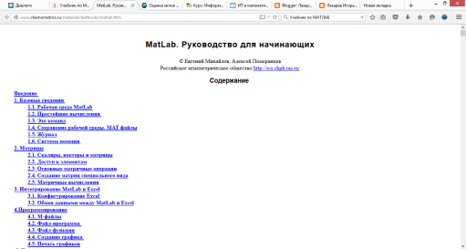
 | Ссылка | MATLAB 7.0.  Подробно рассмотрено применение программы для решения различных математических, экономических задач, задач математической физики, обработки данных | 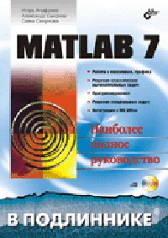
Axiom | Ссылка | Система компьютерной алгебры «Аксиома» | 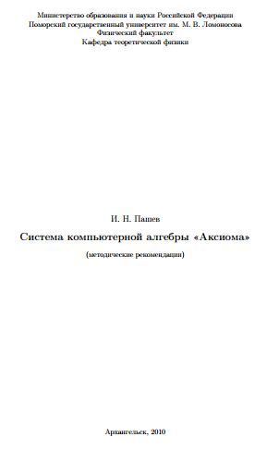
Mathematica | Ссылка | Компьютерная математика Mathematika электронный учебник | 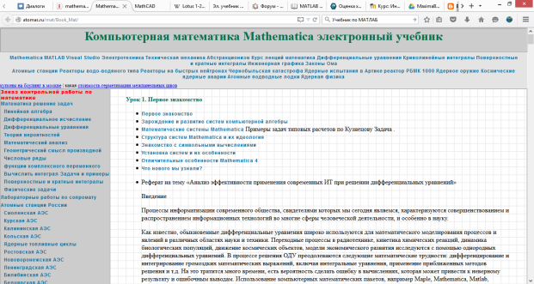
 | Ссылка | Иллюстрированный самоучитель по Mathematica. | 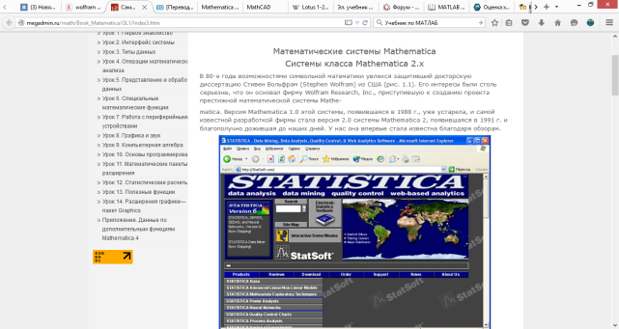
 | Ссылка | Э. Ю. Лернер, О. А. Кашина. Пакет Mathematica: Первые шаги | 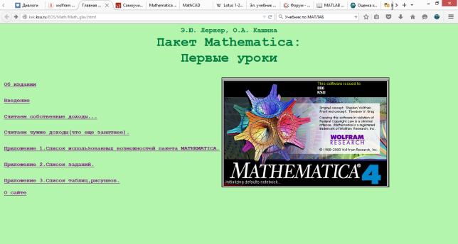
Excel | Ссылка | Сайт Excel для новичков и профессионалов
 | Название файла из архива:  posobie-excel-2010 | Крыгин – Microsoft Excel | 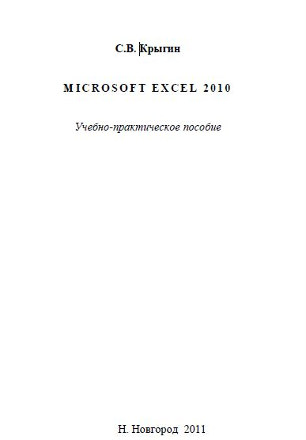
 | Название файла из архива:  Volkov_V._Ponjatnyj_samouchitel_Excel_2010 | Волков – Понятный самоучитель Excel | 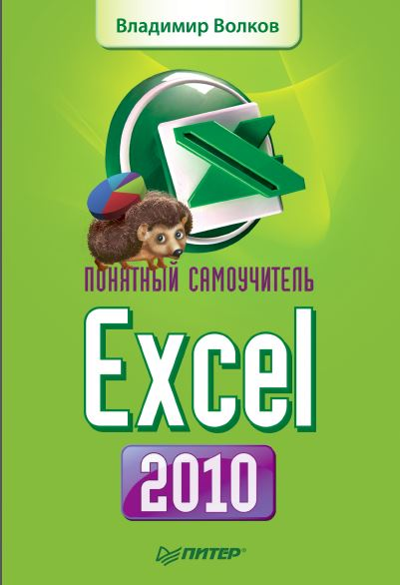
Maple | Ссылка | Сайт | 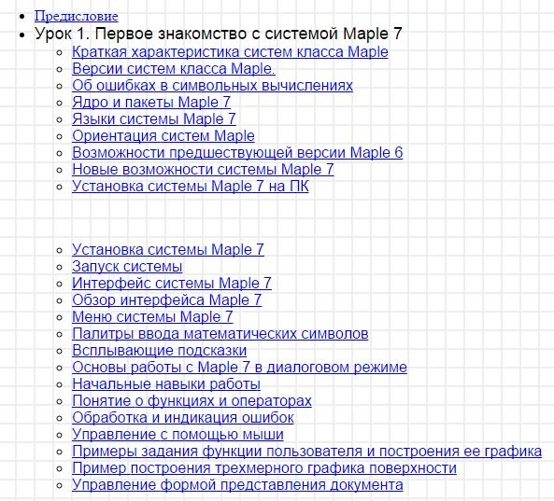
 | Ссылка | Е.Ю. Ечкина  Специализированный практикум с использованием системы Maple для решения задач математической физики | 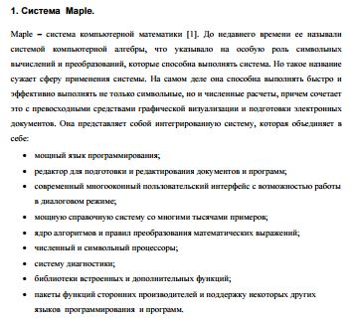
 | Ссылка | Электронный учебник по Maple | 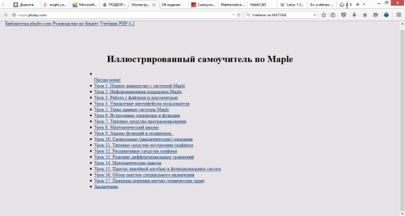
Eigenmath | Ссылка | Непопулярная система компьютерной алгебры.
Yacas | Ссылка | Непопулярная система компьютерной алгебры.

